**Fachpresseinformation**

**Rückengesundheit in Agrar- und Baumaschinen – erstmals mit AGR-Gütesiegel**

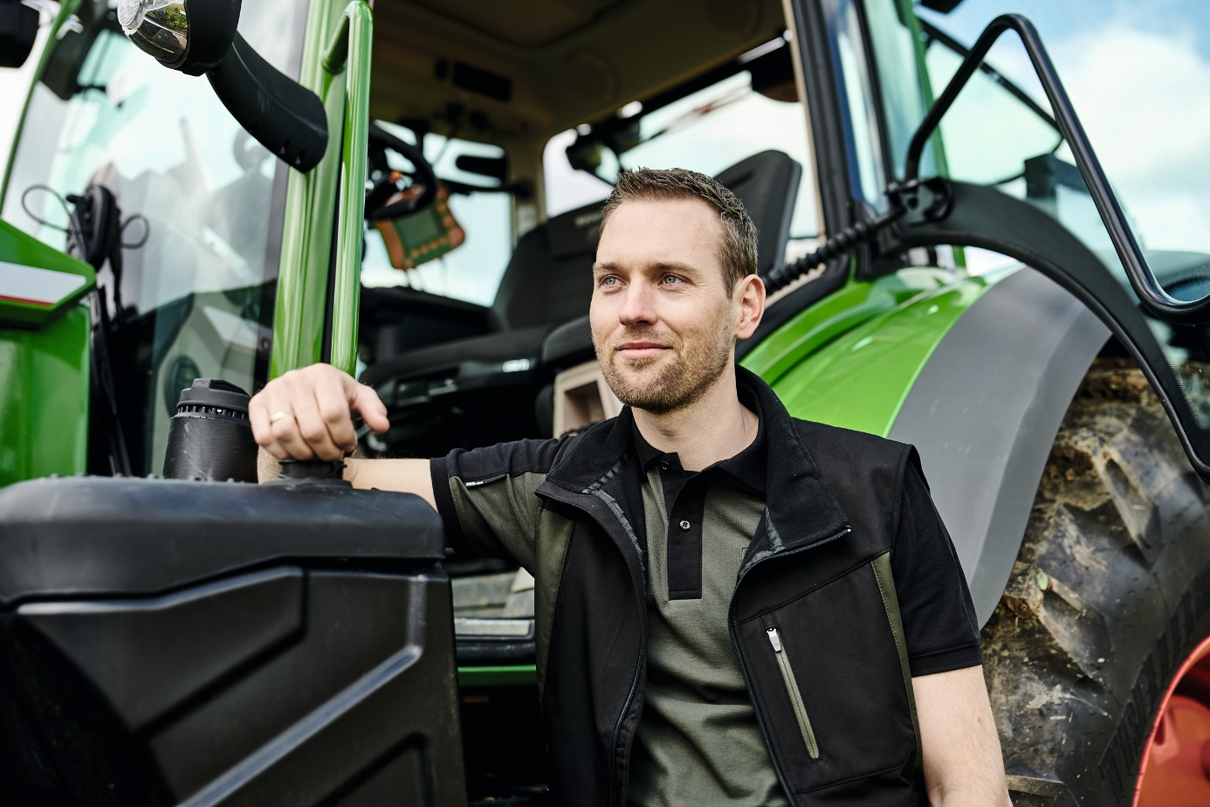

Was in Büros und Autos längst Standard ist, wird in der Landtechnik häufig unterschätzt: Ergonomische Sitze in Agrar- und Baumaschinen sind eine Investition in Gesundheit, Konzentration und Produktivität. [© AGR / Isringhausen]

**Bremervörde, 07. Oktober 2025 – Rückenschmerzen zählen zu den häufigsten Beschwerden im Arbeitsalltag mit Nutzfahrzeugen und mobilen Arbeitsmaschinen. Stundenlanges Sitzen, fehlende Bewegungspausen und ungeeignete Sitze belasten Wirbelsäule und Muskulatur. „Eine Investition in ergonomische, gut gefederte und individuell einstellbare Sitze steigert nicht nur das Wohlbefinden, sondern auch die Konzentration und Produktivität“, betont Detlef Detjen, Geschäftsführer der Aktion Gesunder Rücken (AGR) e. V. Der Verein hat erstmals einen Sitz für Bau- und Agrarmaschinen nach Prüfung durch ein unabhängiges Expertengremium mit dem AGR-Gütesiegel ausgezeichnet. Vorgestellt wird der Sitz auf der Agritechnika 2025 in Hannover (9.–15. November).**

Mit der Gütesiegelauszeichnung rückt ein Arbeitsumfeld in den Fokus, das von langen Einsatzzeiten und starken physischen Belastungen geprägt ist. „Während ergonomische Arbeitsplätze in Büros oft Standard sind, wird ihre Bedeutung in der Industrie und Landtechnik noch unterschätzt“, sagt Detjen. Die AGR widmet sich mit einem weltweiten Netzwerk aus 40 medizinischen Verbänden und ca. 150.000 Ärzten und Therapeuten seit mehr als 30 Jahren der Beratung und Aufklärung zur Rückengesundheit. Das international anerkannte AGR-Gütesiegel „Geprüft und empfohlen“ wird nach strengen Prüfungen durch ein unabhängiges medizinisches Expertengremium als verlässliche Orientierung für besonders rückenfreundliche Produkte vergeben – von Alltagsmöbeln über Bürostühle bis hin zu Industriearbeitsplätzen. Auch in vielen Modellen großer Automobilhersteller findet man inzwischen AGR-zertifizierte Sitze.

**Ergonomie als Standard: Sitze von Isringhausen**

Nun verleiht die AGR das Siegel erstmals an Sitze für Bau- und Agrarmaschinen, die von der Firma Isringhausen GmbH & Co. KG entwickelt wurden. Das international tätige Unternehmen gehört zu den führenden Herstellern von Sitzen für die Automobil- und Nutzfahrzeugindustrie und setzt seit vielen Jahren auf Ergonomie. Zum Einsatz kommen moderne Dämpfungssysteme, anpassbare Lendenwirbelstützen, umfassende individuelle Einstellmöglichkeiten sowie innovative Funktionen für den Mehrfahrerbetrieb. „Die zertifizierten Sitze gehen weit über die ergonomischen Mindestanforderungen hinaus. Sie ermöglichen eine deutliche Unterstützung der Wirbelsäule und fördern die Gesundheit – auch bei intensiver Nutzung“, begründet Detjen die Entscheidung der unabhängigen Jury.

**Handlungsimpulse für Entscheider**

Über 20 % aller Arbeitsunfähigkeitstage entstehen durch Rückenschmerzen. Das AGR-Gütesiegel bietet Herstellern von Traktoren, Bau- und Agrarmaschinen eine klare Orientierung und verschafft ihnen zudem Wettbewerbsvorteile. „Landwirte, Lohnunternehmer und Einkäufer können sich sicher sein, dass zertifizierte Produkte über EU-Richtlinien und internationale Normen hinaus unsere strengen ergonomischen Kriterien für optimale Rückengesundheit erfüllen“, sagt Detjen.

Die ausgezeichneten Sitze werden vom 9.-15. November 2025 von Isringhausen (Halle 17 – Stand 17D51) auf der Agritechnica 2025 vorgestellt und ab 2026 auch zur Nachrüstung angeboten. Welche Kriterien ein optimaler ergonomischer Sitz für mobile Arbeitsmaschinen erfüllen sollte, hat die AGR auf [www.agr-ev.de/sitze-fuer-traktoren-und-baumaschinen](http://www.agr-ev.de/sitze-fuer-traktoren-und-baumaschinen) zusammengefasst.

**Pressekontakt**

Nina Grünewald

Aktion Gesunder Rücken e. V.

Stader Straße 6

27432 Bremervörde

Tel: +49 4761 926358329

Mobil: +49 151 18546953

E-Mail: [nina.gruenewald@agr-ev.de](mailto:nina.gruenewald@agr-ev.de)

Gerne stellen wir Ihnen weitere Informationen und Bilder zur Verfügung und vermitteln Ihnen Interviews mit anerkannten Expertinnen und Experten. Kontaktieren Sie uns jederzeit.

**Die Aktion Gesunder Rücken (AGR) e. V.** fördert seit ihrer Gründung 1995 die Rückengesundheit. Der unabhängige Verein mit Sitz in Bremervörde (Niedersachsen) zeichnet besonders rückengerechte Produkte in Kooperation mit medizinischen Fachgesellschaften mit dem AGR-Gütesiegel aus. Die Aktion Gesunder Rücken arbeitet eng mit unabhängigen Expertinnen und Experten aus Medizin und Forschung zusammen, um Fachhandel und Therapierende zum Thema Ergonomie und Rückengesundheit zu schulen sowie Verbraucher rund um die Vermeidung von Rückenschmerzen zu informieren. [www.agr-ev.de](http://www.agr-ev.de)

**Das AGR-Gütesiegel „Geprüft & empfohlen“** wurde von der AGR gemeinsam mit den beiden größten deutschen Rückenschulverbänden als Entscheidungshilfe für Verbraucherinnen und Verbraucher entwickelt. Damit zeichnet der Verein Produkte aus, die von einer unabhängigen Prüfkommission aus Ärztinnen und Ärzten sowie Therapierenden verschiedener Fachgebiete nach strengen Kriterien als besonders rückengerecht bewertet wurden. Die Qualität und Aussagekraft des AGR-Gütesiegels wurde vom Bundesverband Verbraucherinitiative e. V. auf dem Verbraucherportal Label-online.de mit der höchsten Auszeichnung „besonders empfehlenswert“ bewertet. Das AGR-Gütesiegel und der Prüfprozess wurden zudem vom „Amt der Europäischen Union für geistiges Eigentum“ (EUIPO) genau unter die Lupe genommen und 2022 als seriös und vertrauenswürdig ausgezeichnet. Es ist somit eines der wenigen Gütesiegel, das diese hochwertige internationale Auszeichnung als EU-Gewährleistungsmarke erhalten hat. Weitere Informationen zum AGR-Gütesiegel sowie eine Übersicht zu den geprüften Produkten gibt es unter [www.agr-ev.de/produkte](http://www.agr-ev.de/produkte).